IMENICE-ponovimo

PROMOTRI SLIČICE

IMENUJ IH

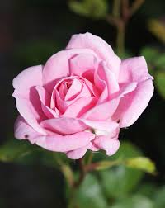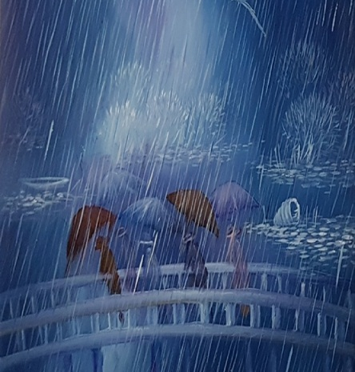
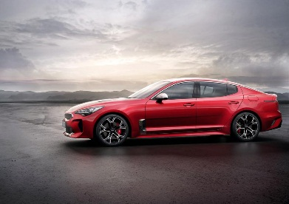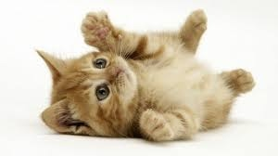

PRISJETIMO SE. IMENICE SU RIJEČI KOJIMA IMENUJEMO BIĆA,STVARI I POJAVE
BIĆA: CVIJET,MAČKA
STVARI: LOPTA,AUTOMOBIL
POJAVE: SUNCE,KIŠA

ZADATAK:PROČITAJ RIJEČI I RAZVRSTAJ IH

OBLAK, PAS, IVANA, TORBA, SNIJEG, KUĆA, STOL, MAMA, JEŽ,

ZADATAK:PRONAĐI ULJEZA

ČITAM, ŠUMA, TATA, SPAVATI, JAJE, KOLAČI, ČOKOLADA, ČOKOLADNI, SLADOLED

